THÔNG BÁO THỬ NGHIỆM TUYỂN SINH TRỰC TUYẾN LỚP 1 NĂM HỌC 2024 - 2025 VÀ HƯỚNG DẪN QUY TRÌNH ĐĂNG KÝ CỤ THỂ
Để chuẩn bị cho công tác tuyển sinh chính thức được thành công, kính mời quý phụ huynh có con vào lớp 1 năm học 2024- 2025 thực hiện thử nghiệm tuyển sinh trực tuyến tại cổng thông tin: http://tsdaucap.hanoi.gov.vn
* Thời gian thử nghiệm: Từ 0h -24h ngày 15/6/2024.
(Sau ngày thử nghiệm hệ thống sẽ huỷ toàn bộ dữ liệu đăng kí thử nghiệm).
* Thời gian đăng kí tuyển sinh trực tuyến chính thức từ 01/7 đến 03/7/2024.
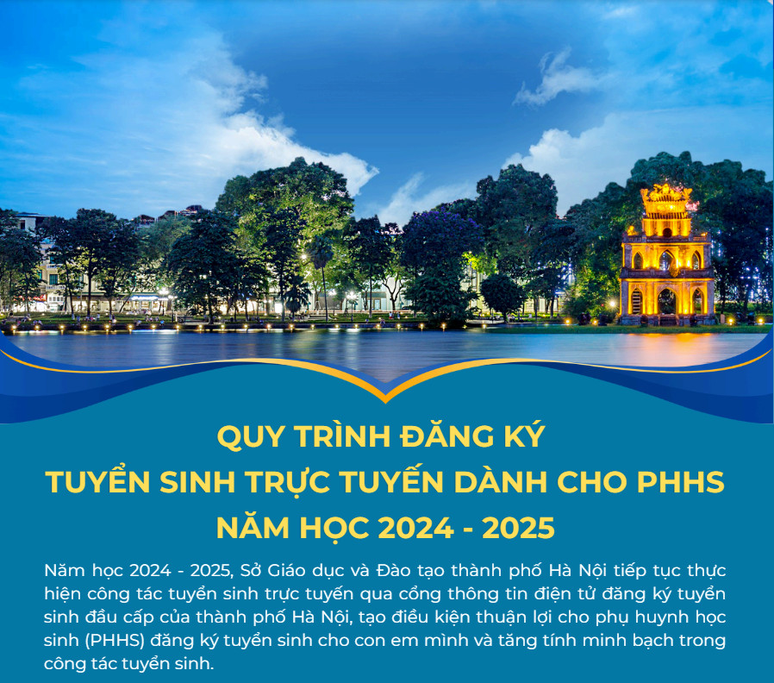
Dưới đây là quy trình đăng ký tuyển sinh trực tuyến dành cho PHHS năm học 2024 - 2025:
